秀山土家族苗族自治县教育委员会2022年义务教育招生入学工作方案

根据《重庆市教育委员会关于做好2022年义务教育招生入学工作的通知》（渝教基发〔2022〕9号）精神，结合我县实际，制定2022年义务教育阶段学校招生入学工作方案。
一、工作目标
以习近平新时代中国特色社会主义思想为指导，全面贯彻党的十九大和十九届历次全会精神，认真落实党中央、国务院对基础教育改革发展的决策部署，按市教委招生工作有关要求，不断完善我县普通中小学招生制度，规范招生行为，严肃招生纪律，实现依法依规招生，促进教育公平，提升教育质量，营造良好教育生态，依法保障每一位适龄儿童、少年平等接受义务教育的权利。
二、组织领导
在县教委统一领导下，由基础教育科负责普通中小学招生工作的政策制定、宣传及招生等工作。
三、招生办法
（一）本县户籍学生入学
1.城区户籍的适龄儿童、少年新生入学。根据《重庆市义务教育阶段学生学籍管理办法》中“城区义务教育阶段新生划片就近入学实行‘三对口’原则”，按照《关于调整城区义务教育阶段学校招生范围的通知》（秀山教发〔2022〕29号）划定的各义务教育阶段学校招生范围实行“三对口”原则入学，即学龄儿童与父（母）的户口、房屋产权证明或购房正式合同和实际居住地一致，符合“三对口”的按其所属片区划定的学校入学。具体办法为：①2019年12月31日以前户口在城区且在户籍地实际居住的适龄儿童、少年，按户籍所属片区划定的学校入学。②2020年1月1日至2022年6月30日户口迁入城区的适龄儿童、少年，符合“三对口”原则的在其户口所属片区对应的学校入学。③2022年7月1日至2022年8月25日户口迁入城区以及因不符合“三对口”条件尚未安排入学的适龄儿童、少年按流动人口随迁子女入学办法进行。
2.农村地区的适龄儿童、少年新生入学。按乡镇（街道）中心校和初级中学校明确的服务范围，在划定学校就读。
3.报名的相关材料。适龄儿童、少年新生入学报名，由其法定监护人持以下证明材料的原件，到划定的小学、初中办理入学报名手续：
（1）适龄儿童、少年与其法定监护人的同一户口簿。
（2）房屋产权有效证件。
（3）初中新生需提供小学毕业证，小学新生须在开学后一周内向就读学校提供预防接种证明。
（二）流动人口随迁子女入学
坚持“两为主”原则，即以流入地政府管理为主、以公办学校接收为主，城区流动人口随迁子女入学由县教委进行统筹安排，根据学校容量按相对就近原则，指定到凤栖小学、第一民族小学、凤翔小学天桥校区、迎凤小学官湖校区、平凯街道中心校、乌杨街道中心校、莲花小学、实验初级中学校、平凯初级中学、官庄初级中学就读。其他地区流动人口随迁子女入学由当地乡镇中心校和初中学校解决。
城区流动人口随迁子女申请入学的途径一：2022年8月5日8：00—8月15日18：00间登录“秀山县流动人口随迁子女入学申请系统（扫描附件二维码登录或在“秀山教育”微信公众号扫描二维码登录）提交就读申请，县教委8月20日前短信告知流动人口随迁子女入学资格审核结果；途径二：8月20日—25日到县教委现场提提交资料审核。经审核符合入学条件的，县教委8月30日短信告知就读学校及报名相关事项。
流动人口随迁子女信息采集须在线提交以下相关材料：
1.适龄儿童少年与法定监护人的户口簿。
2.以下材料之一：（1）用工合同和单位缴纳的社保缴费凭证等劳动证明；（2）2022年6月20日前办理的营业执照和纳税（免税）证明等经营证明；（3）居住证、暂住证或公租房的租赁合同等居住证明。
3.初中新生需提供小学毕业证明，小学新生须在开学后一周内向就读学校提供预防接种证明。
（三）残疾儿童入学
积极推进融合教育，公办学校必须接收招生范围内具有接受普通教育能力的残疾适龄学生随班就读。患有严重生理缺陷，但能适应学校学习、生活的残疾学生，应进入特殊教育学校就读。无法到校接受义务教育的重度残疾儿童、少年，学校及有关部门实施“一人一案”提供送教上门服务，纳入学籍管理。因身体状况需要延缓入学或者休学的，其父母或者其他法定监护人应当提出申请，报县教委备案，学校对其实施入学情况追踪。
四、招生范围
（一）城区小学招生范围
东风路小学：
东风社区，解放社区，七星社区，建设社区部分（渝秀大道西段以北、人民路、建设路以西、胜利路以南）。
凤翔小学：
朝阳校区：建设社区部分（渝秀大道西段以南），朝阳社区，石莲社区部分（319线下穿道路东端至学府大桥东端以北）。
天桥校区：天桥社区石板滩组，李公祠组，曾家院组，新春村（除桂花树组），河港社区部分（两岔路组、刘家院组、清水塘组）。
学林校区：郭园社区，石莲社区部分（319线下穿道路东端至学府大桥东端以南），护国社区张家湾组，晏家院组（含绞楼路）。
鹭秀小学：
白沙校区：凤凰社区迎春路以东。
香林路校区：凤凰社区迎春路以西。
迎凤小学：
迎凤校区：迎凤社区（除新校区招生范围以外路段），丹凤社区，新齐社区。
官湖校区：迎凤社区（白沙大道北段馨园幼儿园路口向东直线延伸至铁路线以北、白沙大道北段馨园幼儿园路口向北直线延伸至新齐社区以东），山脚社区，官湖社区。
第一民族小学：
乌杨社区，天桥社区小北街组、回龙寺组、新春村桂花树组，流秀桥社区西门组、龙洞井组、袁家湾组、流秀桥组、桐木林组。
凤栖小学：
平建社区，护国社区（除张家湾组、晏家院组），凤栖社区，武营村，矮坳村七星董组。
（二）城区初中招生范围
第一初级中学：
解放社区，乌杨社区，天桥社区，贵图社区。
民族中学：
建设社区，石莲社区，朝阳社区，郭园社区，河港社区，流秀桥社区，兴隆村。
实验中学：
迎凤社区，七星社区，大田坝村，太阳村。
凤凰中学：
东风社区（可选择就读凤起中学），凤凰社区，长滩村，凉亭村。
凤起中学：
丹凤社区，官湖社区，山脚社区，新齐社区。
（三）城区外乡镇（街道）中小学
乡镇（街道）中心校和初级中学校明确的服务范围。
五、招生要求
（一）入学年龄。2022年8月31日（含8月31日）前，凡年满6周岁及以上儿童，应当依法接受并完成义务教育。就读特殊教育学校和条件不具备的农村地区村校（点）的儿童入学年龄可适度放宽。
（二）招生时间。按市教委要求，我县民办义务教育学校招生与公办学校同步进行。7月11—12日民办义务教育学校和城区公办初中学校进行招生报名，8月20日城区小学进行招生报名，农村地区学校7月15日—8月31日完成招生报名（具体时间由学校通知）。民办中小学应按照相关法律法规的要求，科学确定招生规模，依法组织招生，招生方案报县“普通中小学招生办公室”批准，严禁提前开展招生宣传和超计划招生。
（三）招生班额。义务教育阶段学校要严格控制招生规模及班额，小学每班不超过45人，初中每班不超过50人。
六、工作要求
（一）切实加强领导。招生工作政策性强，涉及面宽，社会关注度高，各校务必高度重视。县教委成立以县分管领导为组长的秀山县中小学招生工作领导小组，按照全市统一部署组织实施。
（二）强化招生管理。招生工作环节多、任务重，各校必须按照各层次招生的各项要求，精心安排，周密组织，做好招生每一个环节的工作。
（三）严肃工作纪律。各学校严禁无计划、超计划招生；严禁提前组织招生，变相“掐尖”招生；严禁以高额物质奖励、虚假宣传等不正当手段招揽生源；严禁收取或变相收取与入学挂钩的“捐资助学款”；严禁以各类竞赛证书、学科竞赛成绩或考级证明作为招生依据；严禁出现人籍分离、空挂学籍、学籍造假等现象。县教委设置监督举报电话（基础教育科：76681898），对违反相关规定的学校，视情节轻重将给予约谈、通报批评，并依规追究相关人员责任。
附件

秀山自治县城区流动人口随迁子女入学
“入学报名信息采集系统”二维码

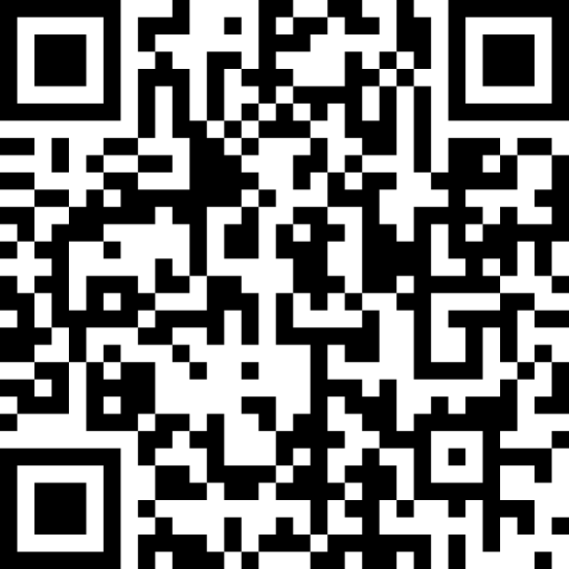

城区流动人口随迁子女入学
“入学报名信息采集系统”二维码

秀山土家族苗族自治县教育委员会
2022年5月7日

